Bilddatenbank
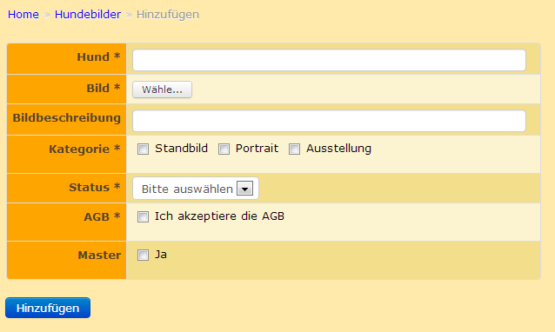
Breedmaster enthält eine Leistungsfähige Bilddatenbank mit der zu einem bestimmten Hund beliebige viele Bilder in beliebigen Kategorien gespeichert werden können.
Zu jedem Hund kann ein Bild als sog. Masterbild definiert werden. Dieses Masterbild findet in verschiedenen Modulen Verwendung, wie z. B. in der Übersicht der Deckrüdenliste.
Zunächst ist der entsprechende Hund auszuwählen, zu dem ein Bild gespeichert werden soll. Das Bild an sich wird über den Button „wählen…“ auf der lokalen Festplatte gesucht. Große Bilder werden auf ein voreingestelltes Maß herunterskaliert.
Jedes Bild kann in mehrere Kategorien einsortiert werden. Dies hilft später bei der Bildsuche.
Damit Bilder nicht öffentlich angezeigt werden, kann der Status auf Offline gestellt werden.
Das Feld AGB verlangt zwingend das es angeklickt wird. Der Text hinter dem Klickfeld kann in den Dropdownlisten selbst definiert werden. So kann auch ein PopUp-Fenster mit AGB's angezeigt werden.
Sind zu einem Hund mehrere Bilder hochgeladen, so kann über das Master-Feld ein Bild markiert werden welches als Hauptbild angezeigt wird. Wird kein Bild markiert, wird i.d. R. das zuerst hochgeladene Bilde eines Hundes als Anzeigebild verwendet.
Die Funktionen Zufallsbild auf der Startseite sowie die Bildergalerie werden aus dem Bilderpool der Bilddatenbank gespeist.

Uploadfilter
Zur Vermeidung von Urheberrechtsverletzungen ist es möglich Uploadfilter einzusetzen. Hierbei wird die hochzuladende Datei mit einer Referenzliste verglichen. Nähere Informationen zur Konfiguration und Funktionsweise des Uploadfilters erhalten Sie beim Support. Die Funktion des Uploadfilters wurde mit der Version 12.7.7 eingeführt.

